Exigences technologiques des candidats pour l’examen clinique de l’Ontario
Ce document présente les exigences technologiques de base pour les candidats inscrits à une séance virtuelle de l’examen clinique de l’Ontario (ECO). Chaque candidat est responsable de la vérification de son appareil et de sa connexion Internet avant le début de l’examen.
Plus de détails sur l’aménagement de la salle et la technologie continuent d’être affichés sur le site Web de l’Ordre.
Vous devez effectuer tous les tests sur l’appareil que vous utiliserez le jour de l’examen. Vous devez en outre réaliser tous ces tests à partir de l’endroit exact où vous serez assis le jour de l’examen.
Si vous utilisez un appareil de travail pour passer l’ECO, vérifiez les paramètres du pare-feu (voir les étapes ci-dessous) avant l’examen pour être certain que votre cybercaméra, partage d’écran, casque d’écoute et microphone fonctionnent correctement.
Au cours de l’examen, vous pouvez voir et entendre vos examinateurs et ils peuvent aussi vous voir et vous entendre. Par ailleurs, il vous sera demandé de partager votre écran pendant l’examen. Vous devrez partager votre écran pour la totalité de l’examen.
Important : il appartient aux candidats de s’assurer qu’ils peuvent satisfaire aux exigences en matière d’appareil et de connexion Internet pour pouvoir effectuer l’examen. Si vous prévoyez de passer l’examen en dehors de l’Ontario, vous devez vous assurer que vous pouvez tester votre appareil et votre connexion Internet à partir du lieu exact où vous serez assis le jour de l’examen.
Il est impératif que votre appareil et votre connexion Internet satisfassent aux exigences énoncées dans le présent document. Si vous n’êtes pas sûr, veuillez chercher une autre salle pour passer l’examen.
Remarque : L’ECO est enregistré à des fins d’assurance de la qualité.
Questions générales Contactez l’équipe chargée des examens
Les candidats ont la responsabilité de tester leur appareil et leur connexion Internet et de résoudre les problèmes qu’ils rencontrent avant le jour de l’examen. Le personnel de l’Ordre n’aidera pas les candidats à vérifier leur appareil ou à effectuer et/ou à résoudre les problèmes liés à leur connexion Internet.
Toutefois, le personnel est disponible pour répondre aux questions générales concernant l’administration virtuelle de l’examen clinique de l’Ontario.Veuillez contacter l’équipe chargée de l’examen à l’adresse exam@collegept.org ou au 1 800 583-5885, poste 215.

Aménagements technologiques
Il appartient aux candidats de prendre toutes les mesures raisonnables pour s’assurer qu’ils répondent aux exigences en matière de technologie le jour de l’examen.

Les aménagements technologiques visent à réduire les obstacles pour les candidats qui vivent dans des régions où l’accès à l’Internet ou l’infrastructure est limité ou sous-développé, notamment dans les zones rurales ou dans le nord de l’Ontario.

L’Ordre des physiothérapeutes de l’Ontario n’a pas de centre d’examen centralisé. Les aménagements technologiques sont réservés aux candidats qui ont épuisé toutes les autres options possibles pour répondre aux exigences technologiques. Nous ne pouvons pas accorder des aménagements technologiques simplement parce qu’un candidat le préférerait.

Les aménagements technologiques ne garantissent pas que l’examen soit exempt de problèmes technologiques. La connectivité Internet peut varier en fonction de multiples facteurs et l’examen se compose de trois connexions Internet : celle du candidat et celle des deux examinateurs. Les aménagements technologiques permettent de passer l’examen aux candidats qui autrement ne pourraient pas se présenter à l’ECO en raison de circonstances indépendantes de leur volonté.

Exigences relatives à l’appareil d’examen
- Les candidats ne peuvent utiliser qu’un ordinateur portable ou de bureau PC ou Mac pour effectuer l’ECO. Les ordinateurs portables et de bureau doivent toujours être branchés sur une prise de courant lors de l’examen.
- Les candidats NE SONT PAS AUTORISÉS à utiliser un iPad pour passer l’ECO. En outre, les appareils tels que les Chromebooks, les iPads, les tablettes, les téléphones portables ou les téléphones intelligents NE satisfont PAS aux exigences de l’examen et NE peuvent PAS être utilisés pour passer l’examen.
- Il est fortement conseillé d’utiliser un casque d’écoute afin d’améliorer la qualité du son pour les candidats et les examinateurs ainsi que de réduire les bruits de fond pendant l’examen.
- Il vous faut une cybercaméra de type portative.Votre cybercaméra doit être activée pendant la totalité de la durée de l’examen. Vous devrez déplacer votre cybercaméra autour de la salle pour effectuer la vérification obligatoire de la sécurité de la salle avant le début de l’examen.
Important : vous pouvez utiliser une cybercaméra externe ou intégrée, à condition qu’elle soit portable. Vous devez être en mesure de la prendre et de la déplacer autour de la salle pour montrer votre espace à l’examinateur.
Par exemple, si vous utilisez un ordinateur portable, vous pouvez utiliser la cybercaméra intégrée en prenant votre ordinateur portable et en vous déplaçant autour de la pièce. Si vous utilisez un ordinateur de bureau avec une cybercaméra intégrée qui ne peut pas être déplacée, vous devrez vous servir d’une cybercaméra externe pour vous déplacer dans l’espace.
- Les candidats NE sont PAS autorisés à utiliser des écrans ou des appareils supplémentaires au cours de l’examen. Vous ne pouvez utiliser qu’UN SEUL écran de bureau ou d’ordinateur portable. Si un écran supplémentaire est décelé, un incident de conduite du candidat sera enregistré pendant l’examen et pourrait avoir une incidence sur votre capacité à terminer l’examen.

Vérification de la configuration de votre appareil
Pour vérifier que votre appareil répond aux spécifications de l’examen, veuillez effectuer l’Amazon Chime Readiness Check avant la date de l’examen.
Suivez les consignes pour effectuer l’Amazon Chime Readiness Check. Après avoir effectué la vérification de votre appareil, vous ne devriez avoir aucune erreur.
Remarque : Vous N’avez PAS besoin de télécharger les résultats du Chime à la fin du test. Une fois le test terminé, fermez la fenêtre du navigateur.

Utilisation d’un appareil de travail ou réalisation de l’examen clinique de l’Ontario dans un lieu de travail
Les physiothérapeutes travaillent dans des milieux variés. Il est possible que les renseignements suivants s’appliquent à vous. Ainsi, il est de votre responsabilité d’effectuer les vérifications nécessaires bien avant le jour de l’examen pour éviter tout problème.
Si vous décidez de passer l’examen sur votre lieu de travail, vous devez vérifier auprès de votre service ou équipe informatique que les liens Web externes sont accessibles et ne risquent pas d’être bloqués par le pare-feu du réseau. Le logiciel utilisé pour faire fonctionner l’ECO, à savoir Practique, doit être inscrit sur la liste blanche par votre équipe d’assistance informatique. Cette démarche permettra au candidat d’accéder au site Web/URL Practique lorsqu’il utilise la connexion Internet et les liens Web à partir de son lieu de travail.
Si vous utilisez un ordinateur portable de votre entreprise, vérifiez les paramètres du pare-feu avant l’examen et confirmez que toutes les fonctions fonctionnent, y compris la cybercaméra, le partage d’écran, le casque d’écoute et le microphone. Ce type de problème se pose plus fréquemment si vous passez l’examen à partir d’un lieu de travail à l’hôpital.
Exigences relatives à la connexion à l’Internet :
- Pour une meilleure expérience, les candidats doivent brancher leur câble Ethernet directement à leur appareil. Autrement, les candidats peuvent utiliser un amplificateur Internet si leur routeur est moins accessible.
- Si vous utilisez un appareil de travail, assurez-vous d’avoir vérifié les paramètres du pare-feu à l’avance pour confirmer que vous pouvez accéder au site de l’examen et que votre microphone et votre cybercaméra fonctionnent correctement.
- Vous N’êtes PAS autorisé à utiliser un point d’accès sans fil avec un autre appareil portable.
Comment tester la connectivité Internet?
- Il vous faut une connexion Internet stable avec une largeur de bande suffisante.Il faut une vitesse de téléchargement en amont et en aval d’au moins 3,0 Mbps.Vous pouvez vérifier votre vitesse de téléchargement en amont et en aval gratuitement sur ce lien.
- Les tests de vitesse Internet doivent être effectués en utilisant le même appareil (PC ou Mac portable ou de bureau) et au même site que celui qui sera utilisé le jour de l’examen.
- Le jour de l’examen, veuillez vérifier que personne sur votre site n’utilise la connexion Internet pour des services de diffusion en continu ou des jeux. Ces activités pourraient réduire la qualité de votre connexion et nuire à votre capacité à passer l’examen.
Exigences relatives au navigateur
- Les candidats doivent avoir installé la dernière version de Chrome ou de Safari sur leur appareil.
- L’ECO ne peut être achevé qu’en utilisant Chrome, ou Safari. Les navigateurs tels que Microsoft Edge, Firefox ou autres ne sont PAS recommandés et peuvent présenter des problèmes de compatibilité.
Remarque : lorsque vous vous connectez à l’examen, le personnel peut vérifier le navigateur que vous utilisez. Si vous vous connectez en utilisant le mauvais navigateur, il vous sera demandé de vous déconnecter de l’examen et de vous reconnecter en utilisant le bon navigateur. Ce dernier sera enregistré comme un incident technique le jour de l’examen.
Système d’exploitation et stockage
Les candidats doivent faire en sorte que leur ordinateur soit équipé d’un système d’exploitation (OS) à jour et qu’il dispose d’un espace disque suffisant. Exigences en matière de système d’exploitation :
- Windows : Windows 8 ou 10 au minimum
- MacOS 10.15 : Catalina - 7 octobre 2019
- MacOS 11 :Big Sur - 12 novembre 2020
Remarque :De plus amples informations sur la vérification de ces éléments sont disponibles ci-dessous.
- Espace de stockage sur le disque dur : 20 Gbit au minimum d’espace libre sur l’ordinateur de bureau/portable
- Exigences en matière de mémoire RAM : Ordinateur de bureau et ordinateur portable : 4 Gbit au minimum et 8 Gbit recommandés.

Vérification de l’espace disponible sur le lecteur de disque dur
Un minimum de 20 Gbit d’espace libre sur un appareil est requis.
Mac
- Ouvrez le menu Apple, puis sélectionnez « À propos de ce Mac ».
- Cliquez sur l’onglet « Stockage » dans la barre des menus pour connaître l’espace disque disponible. Pour OS X Mountain Lion ou Mavericks, cliquez sur le bouton « Plus d’informations », puis sur « Stockage ».
Windows
- Ouvrez l’application « Explorateur de fichiers » Vous pouvez utiliser le raccourci-clavier - touche Windows + E - ou cliquer sur l’icône du dossier dans la barre des tâches.
- Cliquez sur « Ce PC » dans le volet gauche de votre écran.
- Dans le volet de droite, vous pouvez voir l’espace libre sur votre disque dur sous le lecteur Windows (C:).

Vérification de la mémoire RAM
Mac
- Ouvrir le menu Apple.
- Cliquez sur le logo Apple dans le coin supérieur gauche de votre écran et sélectionnez « À propos de ce Mac ». Dans l’onglet « Vue d’ensemble », la ligne Mémoire indique la quantité de mémoire RAM en Gbit. Vérifiez que vous avez au moins 4 Gbit; 8 Gbit de préférence.
Windows
- Cliquez avec le bouton droit de la souris sur le menu « Démarrer » ou appuyez sur la touche Windows de votre clavier pour ouvrir le menu « Démarrer ». Tapez ensuite « À propos ». Lorsque « À propos de votre PC » apparaît, appuyez sur la touche Entrée ou sélectionnez « À propos de votre PC ».
- Une nouvelle fenêtre s’ouvre. Dans la partie droite de la fenêtre, faites défiler vers le bas et, sous les spécifications de l’appareil, vous trouverez la mention « RAM installée ». Vérifiez que vous avez au moins 4 Gbit utilisables ou 8 Gbit de préférence.

Amazon Chime Readiness Check (seulement disponible en anglais)
- Cliquez sur le lien Amazon Chime Readiness check.

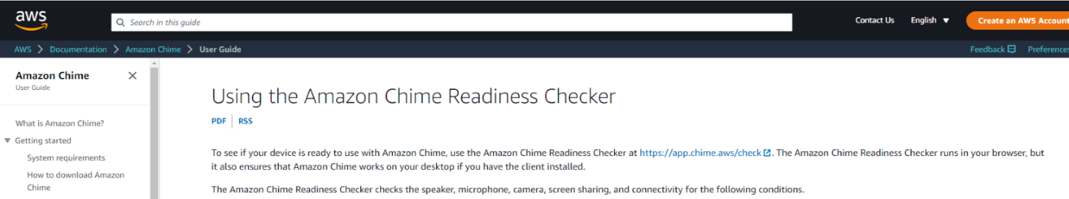

2. Sélectionnez le lien « Chime Check » pour lancer le test.
Les informations présentées ci-dessous sur ce site Web fournissent des informations de dépannage si un élément de votre installation ne répond pas aux exigences de l’appareil.
Le test s’ouvre une fois que vous avez cliqué sur le lien. Si vous portez un casque, assurez-vous qu’il est connecté avant de lancer le test. Ensuite, cliquez sur le bouton « Check my Device » (Vérifier mon appareil) pour lancer le test.
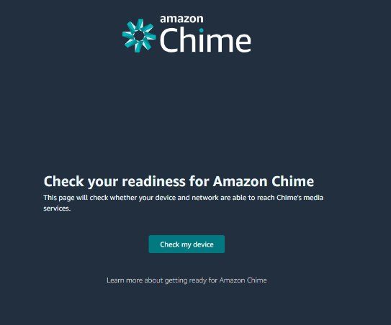
3. Le test se déroule.
- Votre son est vérifié en premier. Vous entendez une tonalité. Écoutez la tonalité. Si vous l’entendez, cliquez sur « yes » (oui). Cela veut dire que votre casque ou vos haut-parleurs fonctionnent. Si vous n’entendez pas de tonalité, cliquez sur « no » (non). Cela signifie que votre casque ou vos haut-parleurs ne fonctionnent pas correctement et qu’un dépannage supplémentaire est donc nécessaire. Reportez-vous à la page principale de vérification d’ « Amazon Chime Readiness Check » pour obtenir des conseils de dépannage.
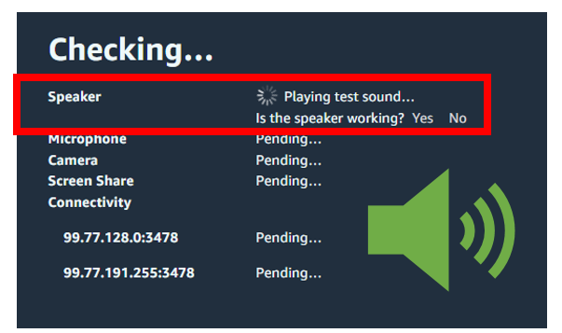
b) Le test se poursuit et vérifie les autres fonctions de votre appareil.
c) Lorsque le test est terminé, vous devez voir que toutes les zones de l’appareil sont cochées.
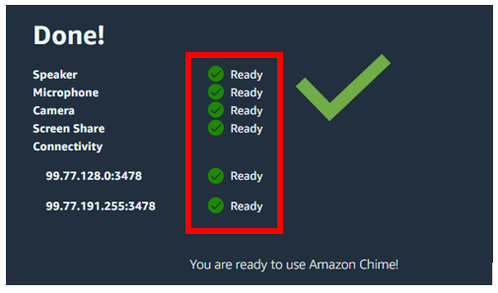
d) Si l’une des zones n’est pas cochée, vous devrez suivre les instructions pour résoudre le problème.
